УДИВИТЕЛЬНЫЕ НАСЕКОМЫЕ!
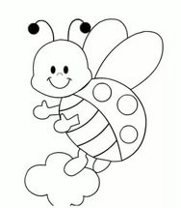
Природа — важнейшее средство воспитания и развития детей дошкольного возраста. Сколько открытий делает ребенок, общаясь с ней! Постарайтесь в эти летние дни как можно больше времени проводить с ребенком на улице.

Понаблюдайте с ребенком за жизнью насекомых. Покажите ему, как красивы разноцветные бабочки (лимонница, капустница, махаон, крапивница, как легко порхают они над цветком. Во время прогулки по лесу рассмотрите муравейник и муравьев, которые на протяжении всего светового дня не прекращают работу. Расскажите ребенку о том, какие это сильные и дружные насекомые, какую пользу они приносят. Пусть ребенок присмотрится: муравьи все время водят усиками. Поделитесь знаниями о том, что муравьи находят свой муравейник по запаху. Но, предупредите, что долго стоять около муравейника нельзя! Укусы муравьев довольно болезненные, потому что, укусив, муравей впрыскивает в ранку кислоту. Так муравьи защищаются, охраняют свой муравейник.
У водоема можно увидеть стрекоз, которые кружатся над водой. Какие прозрачные у них крылышки. Стрекоза – это удивительное хищное насекомое. Стрекозы могут очень быстро летать и хватать добычу на лету.
Учите сравнивать насекомых по особенностям строения (наличие и отсутствие крыльев, характеру передвижения (ползает, летает, порхает, месту обитания (в воздухе, на земле, способу защиты от врагов.
Дайте знание о том, что насекомые живые — они двигаются, питаются, приспосабливаются к защите от врагов.
Воспитывайте бережное отношение к насекомым.

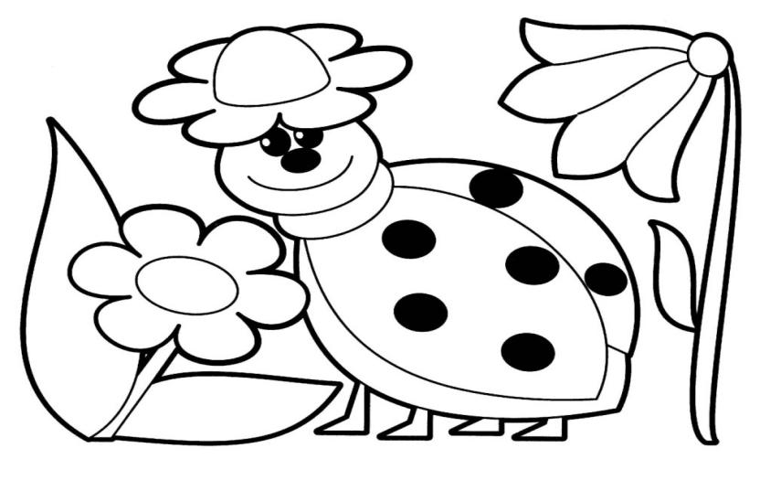

УДИВИТЕЛЬНЫЙ МИР ПРИРОДЫ!
Познакомьте детей с луговыми растениями. Рассмотрите ромашку, колокольчик, василек, одуванчик, гвоздику. Сравните эти растения по окраске, форме и величине цветка, по запаху. Во время прогулок на природе объясняйте ребенку, что полевые и луговые цветы лучше не рвать. За долгую прогулку они завянут, и их придется выкинуть.
Понаблюдайте с ребенком за летним дождем. Послушайте, как стучит дождь по окнам, посмотрите, как стекает струйками вода, какие на асфальте лужи. Отмечайте, какая погода (дождливая, ненастная, солнечная, жаркая). Расскажите, что теплый летний дождь поливает все растения. После дождя покажите ребенку, как умылись деревья, листья стали мокрыми, капли дождя блестят на солнце. Обратите внимание на радугу, какого она цвета. Обсудите, откуда берется дождь, куда деваются лужи. Зачем нужен дождь? Обратите внимание, что дождь бывает мелкий, моросящий, бывает сильный — ливень; идет в разном направлении, бывает косой и прямой. Понаблюдайте за грозой, за ее приближением — небо закрывают тяжелые, темные тучи. Поднимающийся ветер сильно раскачивает деревья. Все вокруг постепенно темнеет. Птицы с криком летают, спеша укрыться. Вспыхивает молния, гремит гром. Предупредите ребенка, что, если человека застала гроза, надо добраться до какого-либо укрытия, но под деревом стоять нельзя.
Познакомьте ребенка с пословицами и поговорками о летних явлениях:
Утренняя роса - добрая слеза: ею лес умывается, с ночкою прощается. Роса и туман живут по утрам. Худо лето, когда солнца нету.
Расскажите ребенку о признаках наступающей хорошей погоды: на траве лежит обильная роса, ласточки с веселым криком летают высоко в небе, роем летают комары, сильно стрекочут кузнечики.
